**Aproximaciones a una metodología participativa para el mapeo de espacios verdes en Santa Rosa, La Pampa**

Pablo Ermini1, Tomás Pagella2, Micaela Pascucci3

1- Agencia de Extensión Rural Santa Rosa (La Pampa), Instituto Nacional de Tecnología Agropecuaria [ermini.pablo@inta.gob.ar](mailto:ermini.pablo@inta.gob.ar)

2- Municipalidad de Santa Rosa

3- Colegio de Arquitectos de La Pampa (CALP)

**Resumen:** Los espacios verdes tienen gran potencial para mejorar la calidad de vida de la población, sus funciones son cada vez más valoradas en el actual contexto de crisis socio-ambiental. Sin embargo, un debilitamiento de la planificación estatal, que haga frente al interés exclusivo de la renta económica, no contribuye a conservar y mejorar la generación de los múltiples bienes y servicios que pueden brindar los espacios verdes urbanos y periurbanos. La producción de información a través de métodos participativos, es un aporte a una planificación que fortalezca el derecho a la ciudad. En base a datos cartográficos recabados de estudios previos, se realizaron entrevistas a informantes clave, y con el uso de Google Earth se localizaron y reconocieron espacios de interés. La relevancia del trabajo radica en la detección y la valoración de espacios verdes urbanos y periurbanos a través de un mapeo participativo. Se obtuvo cartografía de espacios verdes en los que se identifican áreas adicionales a las formalizadas y una calificación según funciones socio-ambientales. El estudio arroja una cantidad importante de espacios verdes que podrían estar incluidos en la planificación. Se concluye relevante su detección con el fin de protegerlos, conservarlos y aumentar las inversiones públicas.

**Palabras Clave:** ORDENAMIENTO TERRITORIAL, DERECHO A LA CIUDAD, POLÍTICAS PÚBLICAS, CARTOGRAFÍA SOCIAL

1. **INTRODUCCIÓN**

América Latina es una de las regiones en el mundo con mayor tendencia a la urbanización, más del 80% de la población vive en áreas urbanas. En ese marco, Argentina es el país más urbanizado de la región y alcanzó un 92% de su población viviendo en ciudades (UN-Habitat, 2012).

En las últimas décadas, las ciudades argentinas, tuvieron un vertiginoso crecimiento caracterizado por una *falta* de planificación, con débil participación de las entidades públicas y que representan las demandas sociales, y en adición, una muy desigual relación de fuerzas entre los intereses privados y las posibilidades de regulación por parte de las administraciones del estado en todos sus niveles. Estas condiciones generaron un aumento de la fragmentación socio-espacial, acentuaron las desigualdades sociales, la marginación socioeconómica y la pobreza (Kessler & Assusa, 2020). De esa manera, los procesos de planificación de las ciudades en Argentina han cobrado cada vez más protagonismo en las demandas de numerosos sectores, por su importancia para lograr superar los más acuciantes problemas urbanos y rurales (Reese, 2006).

La expansión de la mancha urbana se manifiesta como un fenómeno que avanza hacia las áreas de borde transformando suelo rural para uso residencial y al mismo tiempo completando espacios no urbanizados en el interior de la mancha urbana. En general estas transformaciones son dirigidas por intereses inmobiliarios que esperan maximizar la renta y no contemplan aspectos socio-ecológicos (Moretto & Zalazar, 2014).

En ese marco, se identifican estos conflictos territoriales que se dirimen en disputas por la producción del espacio urbano y el acceso a bienes y servicios que proveen los espacios verdes en áreas urbanas y periurbanas. Los espacios verdes en las ciudades son de suma importancia como herramientas para promover la salud y el bienestar humano a partir de estilos de vida activos en contacto con la naturaleza. Sin embargo, la presión inmobiliaria sobre el suelo urbanizable y la poca eficacia de los procesos de planeamiento cómo instrumento regulador, hace disminuir la cantidad y calidad de los espacios verdes.

“Planificadores y decisores políticos se enfrentan a una disyuntiva. Por un lado, promover la densidad habitacional que haga viable y sostenible la inversión necesaria, pública y privada, para la provisión de servicios básicos de calidad que alcance a toda la población. Por otra parte, garantizar la presencia y accesibilidad de espacios verdes, fundamentales para evitar la degradación ambiental: previenen la formación de islas de calor al interrumpir la masa construida, absorben precipitaciones evitando inundaciones, y mejoran la calidad del aire” (Rodriguez & Vazquez Brust, 2020, p. 6)

A esto se suma que, los sectores más vulnerables de la población sufren las inequidades en el acceso a estos bienes comunes, como los espacios verdes de uso público urbanos y periurbanos (Otero & Rossi, 2022; Rigolon et al., 2018).

Los espacios verdes son áreas que se encuentran en la trama interna o en los bordes de la mancha urbana, siempre están delimitados y los caracteriza la presencia de vegetación herbácea, arbustiva y/o arbórea, nativa y/o exótica. Su definición, que no está plenamente acordada por organismos oficiales, se hace presente en algunas normativas que regulan los procesos de producción de ciudad, a veces de manera difusa, y su relevancia es poco apreciable (Carponi et al., 2020).

Los servicios ecosistémicos que brindan los espacios verdes urbanos y periurbanos se comprenden en tres dimensiones: la ecológica, la social y la económica. Dentro de esas dimensiones son relevantes los servicios: filtrado del aire, regulación micro-climática, reducción del ruido, drenaje del agua de lluvia, depuración de aguas, recreación y valores culturales (Bolund & Hunhammar, 1999; Breuste et al., 2013).

La valoración de los espacios verdes urbanos y periurbanos ha ido creciendo dentro de manera significativa en la población. Los avances desde el ámbitos científicos contribuyó a comprender el potencial que tienen los espacios verdes urbanos y periurbanos para brindar múltiples beneficios a la sociedad. Se han logrado avances importantes en Argentina en metodologías para la detección remota de áreas verdes urbanas y su análisis geoespacial con enfoque en el uso de datos públicos. De igual manera, “[...] la planificación y evaluación de los efectos de espacios verdes públicos se hace difícil, en particular a escala nacional, ante la inexistencia de información oficial y completa respecto a la calidad, ubicación y extensión de las áreas verdes urbanas, así como de estudios sobre sus efectos” (Rodriguez & Vazquez Brust, 2020, p. 6). Por tal motivo, es crucial avanzar en generar más información que incluya aspectos sociales y con abordajes participativos (Brown & Kyttä, 2018).

El planeamiento urbano tradicional de Santa Rosa contempla los espacios verdes con clasificaciones que pertenecen a lógicas arquitectónicas, así puede observarse en el código urbanístico de la ciudad de Santa Rosa (Municipalidad de Santa Rosa, 2020). En este instrumento, se pueden seleccionar ciertas denominaciones de una lista que tienen que ver con su estructura y su tamaño, por ejemplo: plaza, rotonda, boulevard, entre otras. Las funciones socio-ecológicas de estos espacios no tienen resonancia dentro de esas clasificaciones, y no se han tenido en cuenta de manera más explícita en los más recientes intentos por avanzar en experiencias de planificación participativa (Ferro Moreno, 2018).

A través de este estudio, se obtuvo cartografía con avances en la identificación de espacios verdes urbanos y periurbanos de manera participativa que amplía las oportunidades de pensar otros espacios posibles.

A modo de información de base, se delimitan aquellos que son parte del equipamiento de la ciudad reconocidos como tales en estudios precedentes (Pagella, 2016). Se evidencia durante las entrevistas a informantes clave situaciones que generan dificultad para el acceso a la información pública que tiene relación con las ordenanzas correspondientes a la declaración de los espacios verdes. Algunos espacios se encuentran bajo convenios, algunos vigentes, otros vencidos, u otra situación poco regular. Por lo tanto, la formalización de los espacios es todavía un proceso no claro dentro de la administración local.

Así también, fueron cartografiados una serie de espacios que más allá de su formalidad están funcionando actualmente en la ciudad cómo áreas verdes. Se señala que la utilización de la población de estos espacios se debe a la carencia de espacios reconocidos formalmente y habilitados para tal fin, además de su calidad deficiente. Entre ellos se pueden destacar, algunos espacios que pertenecen a instituciones, organismos públicos, y otros. En algunos casos, también se identifican espacios que se encuentran sin posibilidades de acceso, pero se reconoce el potencial para uso público, un ejemplo de esto son áreas que pertenecen a las fuerzas militares o policiales.

Así también, de las entrevistas se pudo obtener una mirada crítica sobre la gestión de los espacios verdes que resalta el desequilibrio presente en los diferentes sectores de la ciudad, la brecha en calidad y mantenimiento según la ubicación y condición social de quienes lo utilizan, la falta de intervenciones por parte de una labor profesional pertinente, y que sean parte de un plan para la mejora de dichos espacios.

Se realizaron cálculos sobre la contribución que significaría para la población la adición de espacios verdes que no se encuentran formalizados como tales, pero que tienen algún tipo de funcionalidad o potencial para generar bienes y servicios.

1. **METODOLOGÍA**

La estratégia para llevar adelante el procedimiento de mapeo fue compilar datos de estudios previos para generar una capa de espacios verdes existentes en la ciudad de Santa Rosa. Los objetos cartografiados en esta etapa se establecieron cómo *espacios formalizados*, esto significa que cuentan con un reconocimiento de la administración local como espacio verde.

A partir de contar con la cartografía de base, se realizaron entrevistas a informantes claves, indagando sobre aquellos espacios que se reconocían dentro del área urbana y periurbana de la ciudad. Se establecieron así parámetros de formas para clasificarlos y una graduación de su valoración respecto al marco de servicios ecosistémicos propuesto.

Las entrevistas fueron grabadas y se recopiló información de cada una en un archivo en formato KML, el cual se utilizó para analizar y procesar la información en un sistema de información geográfica (QGIS) con el fin de obtener mapas temáticos.

1. **RESULTADOS**

La metodología propuesta fue capaz de relevar espacios verdes urbanos y periurbanos de interés, generar una valoración, pero además exponer toda una serie de problemática existente en torno a la cuestión.

Se evidenció la falta de información precisa sobre formalización de los espacios verdes de la ciudad, y cómo esa condición tiene una alta incidencia en limitar la intervención por parte de la administración local. De este modo, se plantea una contradicción: el uso de la población alentaría la intervención, pero también estimularía la mejora de estos espacios que haría posible un aumento de la generación de bienes y servicios que brindan estos espacios a la población. Dentro de los espacios que se encuentran registrados, o con cierto grado de formalización, se detecta una amplitud importante en los niveles de conflictos que se presentan para diferentes casos: algunos sin ningún tipo de equipamiento y otros que lo poseen tienen problemas para su mantenimiento y conservación.

Del mismo modo, se observa que hay un desbalance considerable que genera la presencia del Parque Recreativo Don Tomás, su importante superficie estaría significando un aporte importante en la cuantificación de espacio verde disponible para la población, y de esta manera está ocultando la falencia en el resto de la ciudad. El parque recreativo en toda su extensión, sin contar su espejo de agua, representa más de 3 veces la suma de espacios verdes de la ciudad de Santa Rosa (Figura N°1).

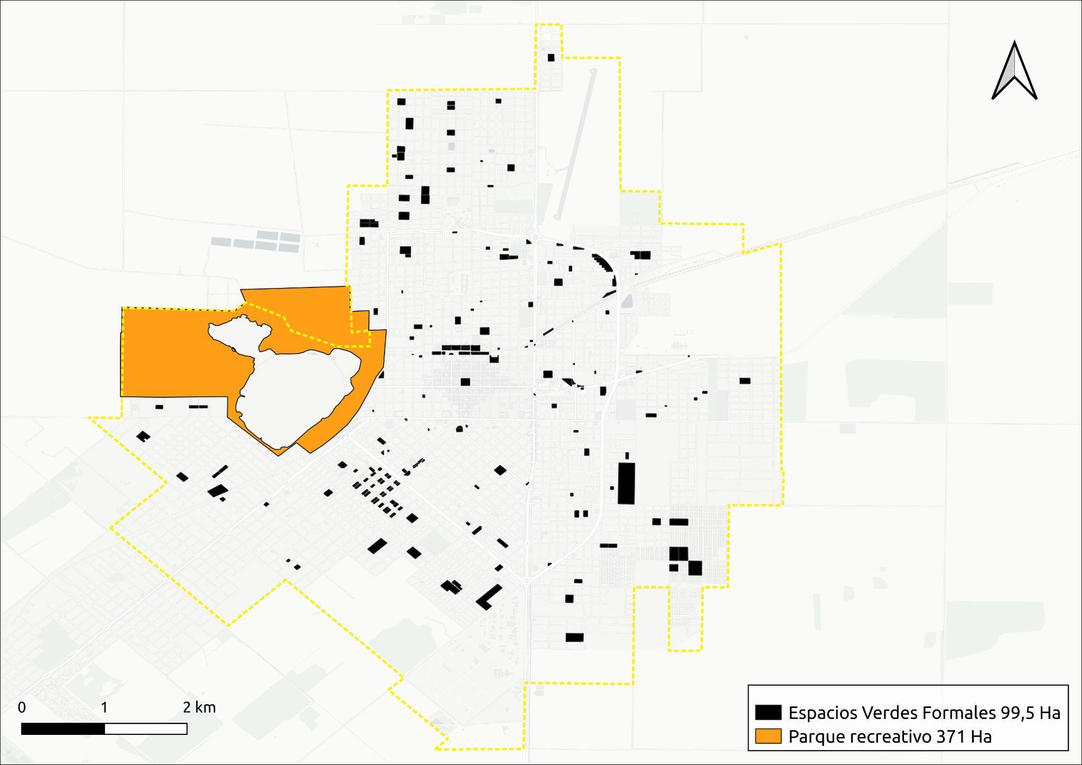

**Figura 1.** Cartografía con espacios verdes y en contraste el área del Parque Don Tomás

**Fuente:** elaboración propia con QGIS en base a Pagella T. (2016) e imágenes de Google Earth

La metodología propuesta logró detectar un área importante que no se encuentra registrada en estudios anteriores y que sería en parte la suma de una diversidad de espacios que no se encuentran formalizados cómo espacios verdes (Figura N°2). A pesar de la carencia de una normativa que los ampare, son reconocidos, se puede entender su uso actual o potencial a través de una valoración de los bienes y servicios que son capaces de generar.

Se detectaron unos treinta y uno (31) nuevos espacios verdes y esto representa una superficie adicional de doscientas treinta y cuatro (234) Ha.

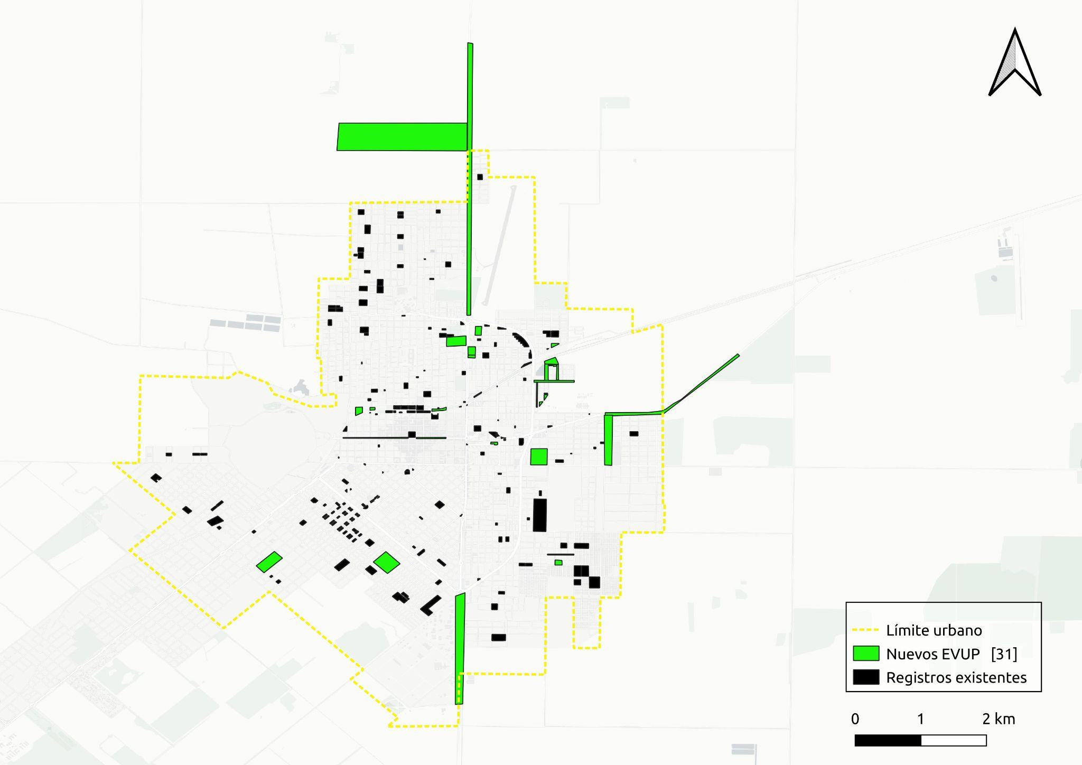

**Figura 2.** Nuevos espacios verdes detectados a través de las etapas participativas del mapeo

**Fuente:** elaboración propia con QGIS en base a Pagella T. (2016) e imágenes de Google Earth

En el mapeo efectuado se clasificaron toda la serie de objetos reconocidos según las formas que adquieren estos espacios verdes para las voces participantes, creando así una lista de *formas* posibles que pueden tener los espacios verdes de la ciudad de Santa Rosa aparte de la normativa existente (Figura N°3). Las formas propuestas tienen de alguna manera una relación con sus usos actuales y las funciones potenciales que podrían desempeñar. Por lo tanto, se ve importante esta clasificación cómo aporte a un proceso de planeamiento urbano-rural.

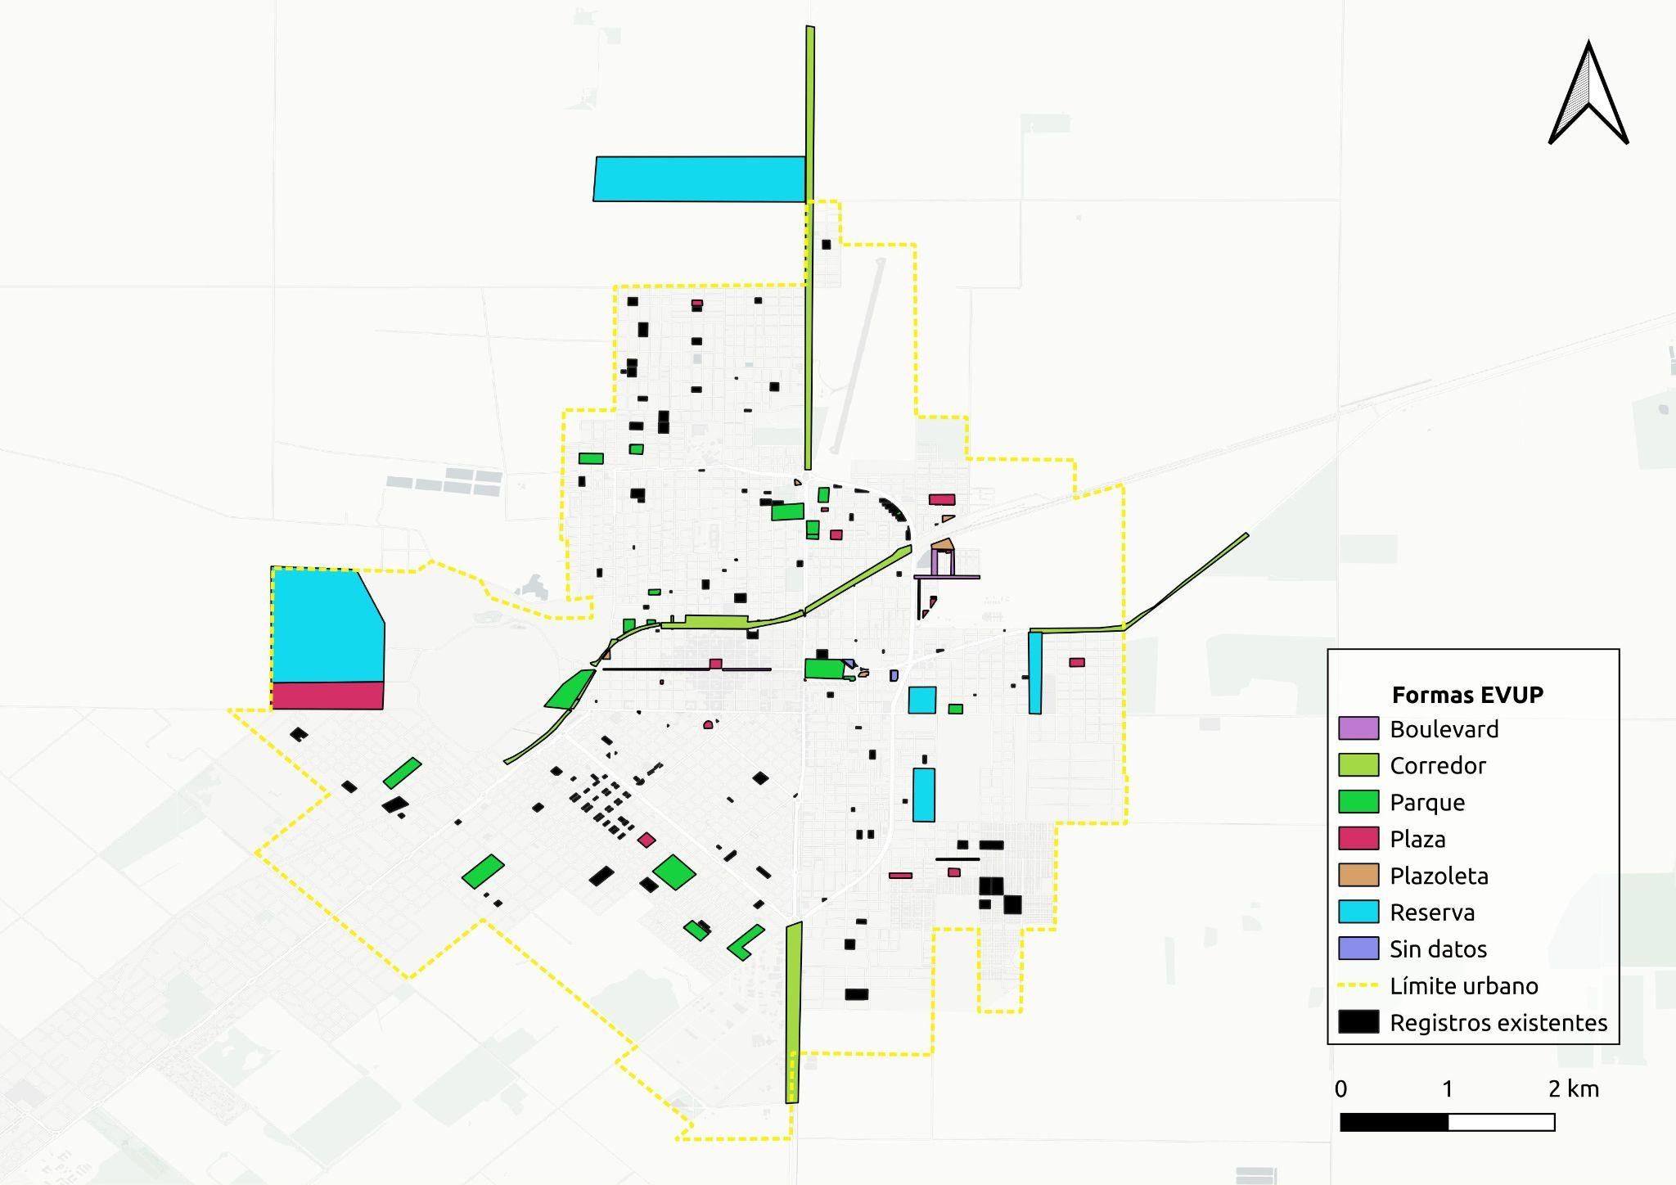

**Figura 3.** Clasificación de las formas de los espacios verdes según entrevistas

**Fuente:** elaboración propia con QGIS en base a Pagella T. (2016) e imágenes de Google Earth

También se obtuvo una clasificación de los espacios según su tipo: si son privados o públicos. En contraposición a lo que se asume generalmente, los espacios verdes de una ciudad no son siempre de carácter públicos. Más allá que, se reconocieron espacios que podrían ser *privados* y que en algunos casos se encuentran concesionados a fin de cumplir funciones de espacio verde, hay también espacios que son institucionales y que se brindan, de alguna manera, a la comunidad. Es así que, se denominaron en particular este tipo de espacios como *semi-público*. Algunos ejemplos de esto son espacios que pertenecen a asociaciones civiles y que deberían ser preservados y potenciados por algún tipo de política pública municipal. Así también, es muy importante la utilización de ciertos espacios que corresponden a banquinas de rutas de acceso a la ciudad y no poseen infraestructura acorde a las funciones que están cumpliendo.

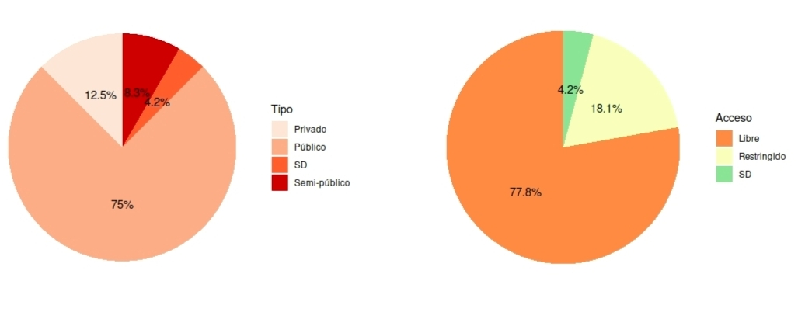

**Figura 4.** Superficie en porcentaje que representan diferentes tipos y acceso mapeados

**Fuente:** elaboración propia

Además de tener un reconocimiento, estos espacios son valorados según sus atributos con respecto a las funciones que cumplen: algunos por el *espontáneo* uso de la población para actividades recreativas, la presencia de vegetación nativa o especies de alto valor botánico, o bien por el potencial que significan en materia de otros tantos bienes y servicios que pueden entregar a la población. De esta manera, se calificaron los espacios detectados por los informantes en aquellos que estarían representando una mayor o menor importancia en la generación de cierto tipo de bienes y servicios según el agrupamiento propuesto.

**Figura 5.** Cartografía que representa la calificación de los espacios verdes urbanos y periurbanos por su contribución en la dimensión ecológica, social y económica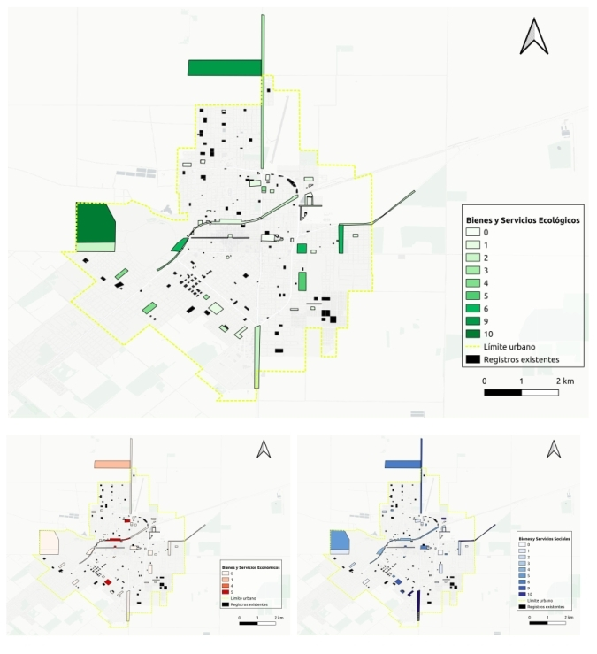

**Fuente:** elaboración propia con QGIS en base a Pagella T. (2018) e imágenes de Google Earth

1. **CONCLUSIONES**

El mapeo participativo permitió incorporar información que no se encontraba registrada o disponible para contribuir a la toma de decisiones. La metodología propuesta aporta perspectivas y valoraciones que se encuentran poco integradas en el abordaje tradicional de los espacios verdes que se hace desde las propuestas normativas y las administraciones. La metodología propuesta, además de generar información, establece la oportunidad, a quienes son entrevistadas/os, de ser parte de un proceso de construcción colectiva.

El relevamiento de espacios no formalizados que están funcionando cómo espacios verdes, y con alta valoración por parte de la población, sugiere acciones desde la administración local dirigidas a la *búsqueda* de estos espacios y su intervención, en contraposición a la *espera* de reclamos de la población y que deben ser atendidos con recursos no planificados de manera correcta.

Es importante ajustar la metodología de mapeo para llegar a una mayor diversidad de situaciones sociales.

**REFERENCIAS**

Bell, S., Montarzino, A., & Travlou, P. (2007). Mapping research priorities for green and public urban space in the UK. *Urban Forestry & Urban Greening*, *6*(2), 103-115.<https://doi.org/10.1016/j.ufug.2007.03.005>

Bolund, P., & Hunhammar, S. (1999). Ecosystem services in urban areas. *Ecological Economics*, *29*(2), 293-301.<https://doi.org/10.1016/S0921-8009(99)00013-0>

Breuste, J., Schnellinger, J., Qureshi, S., & Faggi, A. (2013). Urban Ecosystem services on the local level: Urban green spaces as providers. *Ekológia (Bratislava)*, *32*(3), 290-304.<https://doi.org/10.2478/eko-2013-0026>

Brown, G., & Kyttä, M. (2018). Key issues and priorities in participatory mapping: Toward integration or increased specialization? *Applied Geography*, *95*, 1-8.<https://doi.org/10.1016/j.apgeog.2018.04.002>

Carponi, M. S., Reinoso, P. D., Butus, M. L., Martínez, M. A., Prand, M. F., Carñel, G. E., & Strauch, G. (2020). Caracterización y evaluación de los espacios verdes públicos de la ciudad de Paraná, Entre Ríos. *Ciencia, Docencia y Tecnología Suplemento*, *10*(10), Art. 10.<https://pcient.uner.edu.ar/index.php/Scdyt/article/view/843>

Ferro Moreno, S. (2018). *Plan Estratégico para el desarrollo de la Ciudad de Santa Rosa 2050* (EdUNLPam, Ed.; p. 207).<http://planestrategicosantarosa.com.ar/>

Kessler, G., & Assusa, G. (2020). *Pobreza, desigualdad y exclusión social* (Foro Universitario del Futuro). Jefatura de Gabinete de Ministros.<https://www.argentina.gob.ar/sites/default/files/pobreza_y_desigualdad_editado.pdf>

Moretto, P., & Zalazar, E. (2014). *Las huellas del desarrollo inmobiliario en destinos turísticos de montaña de la norpatagonia. Estudio de caso: San Carlos de Bariloche, Prov. De Rio Negro*.

Municipalidad de Santa Rosa. (2020). *Código Urbanístico de la Ciudad de Santa Rosa*. Actualización del código urbanístico. [https://www.santarosa.gob.ar/%e2%80%8bactualizacion-del-codigo-urbanistico/](https://www.santarosa.gob.ar/%E2%80%8Bactualizacion-del-codigo-urbanistico/)

Municipalidad de Santa Rosa. (2022). *Normativa y Boletines – Municipalidad de Santa Rosa*. Normativas.<https://www.santarosa.gob.ar/normativa-y-boletines/>

Otero, A. M., & Rossi, S. (2022). (In)Equidad ambiental: Accesibilidad a espacios naturales de uso público en ciudades turísticas. *Workshop «Las formas de la desigualdad social. Abordajes desde las ciencias humanas y sociales», Neuquén, 6 y 7 de Julio de 2021 (Virtual)*.<http://rdi.uncoma.edu.ar/handle/uncomaid/16820>

Pagella, T. H. (2016). *Disponibilidad y situación actual de los espacios verdes de la ciudad de Santa Rosa, La Pampa*.<https://repo.unlpam.edu.ar/handle/unlpam/2095>

Reese, E. (2006). La situación actual de la gestión urbana y la agenda de las ciudades en la Argentina. *Medio ambiente y urbanización*, *65*(1), 3-21.

Rigolon, A., Browning, M. H. E. M., Lee, K., & Shin, S. (2018). Access to Urban Green Space in Cities of the Global South: A Systematic Literature Review. *Urban Science*, *2*(3), Art. 3.<https://doi.org/10.3390/urbansci2030067>

Rodriguez, L., & Vazquez Brust, A. (2020). *Atlas de Espacios Verdes de Argentina: Índices de accesibilidad y base de datos georreferenciada con los parques y plazas de las principales ciudades argentinas* [Documento de trabajo]. Fundación Bunge y Born.<https://www.fundacionbyb.org/_files/ugd/2aae47_b76a7c2d5cf34a91a1342bc69bb09e95.pdf?index=true>

UN-Habitat (Ed.). (2012). *State of Latin American and Caribbean cities 2012: Towards a new urban transition*. UN-HABITAT.